**Minicaso. Delta Airline & Cross Hedging**

**Por Sebastián Auguste ©**

**Universidad Torcuato Di Tella**

TEMA: Risk Analysis

Delta Airline (compañía área) sabe que necesitará comprar 1 millón de galones de combustible de avión dentro de 3 meses para los vuelos correspondientes a ese mes. En tanto que ya vendió todos los pasajes para ese vuelo, sus ingresos ya los conoce, pero el principal componente del costo del vuelo, el combustible, tiene riesgo de precio. Cuando hizo su pricing óptimo descontó un precio esperado para el combustible, pero si el precio spot que se realiza a futuro excede el esperado perderá plata, y si es menor ganará. Supongamos la firma no quiere correr este riesgo de precio y se quiere cubrir. No existen futuros para precios de combustible de líneas aéreas, pero existen futuros para petróleo (WTI), producto que tiene una elevada correlación con el precio del combustible.

La pregunta puntual que usted tiene que contestar es cuántos contratos de futuro de WTI debería comprar Delta Airline para minimizar el riesgo de precio si se sabe que:

* Combustible a comprar: 1 millón de galones
* Cada contrato futuro de petróleo es por 42,000 galones
* Stdev de cambios en precio combustible avión: 0.032 $/gal
* Stdev de cambios en precio futuro de petróleo: 0.040 $/gal
* Correlación entre cambios en precio de combustible de avión y precio de petróleo: 0.8

¿Logra eliminar el riesgo por completo?

Ayuda: la función de ganancias de la empresa sin contrato futuro es:

G= p*Q – galones*c

Donde p es el precio de venta de los pasajes, Q la cantidad de pasajes vendidos, galones es la cantidad de galones de combustible que consumirá en el vuelo y c el costo del litro de combustible. Note que al momento que se le pide analizar el caso, ya están vendidos los pasajes, con lo cual p y Q son datos conocidos (no son variables aleatorias), y podríamos decir que lo mismo para los galones. Lo único que la empresa no sabe es cuánto va a valer el combustible (c) al momento de hacer el vuelo.

Esta empresa enfrenta un riesgo comercial, que se relaciona con la venta de pasajes, y un riesgo financiero, que se relaciona con la exposición a cambios en el precio del combustible. El riesgo comercial ya no se da porque ya hizo la venta, con lo cual ahora está expuesto sólo al riesgo financiero que es lo que quiere gestionar:

var(G)= galones^2 * var(c)

Cuando la empresa compra futuros, su función de ganancias se modifica, ahora es:

G= p*Q – galones*c + (wti-f)*n*42.000

Donde wti es el precio del wti, f el precio pactado en el futuro, n la cantidad de contratos. Ahora el riesgo es:

var(G)= galones^2 * var(c) + (n*42.000)^2* var(f) - 2*galones*n*42.000*cov(c,f)

Esté seguro de entender cómo se llegó a este resultado, que es aplicando la fórmula de la varianza a la nueva ecuación de ganancias.

Ahora lo que debe hacer es encontrar el n que minimiza esto, y para eso puede usar Solver.

NOTA: Hedging se refiere a la situación de cubrir un riesgo a través de un contrato futuro sobre el mismo activo. Cross Hedging es cuando cubro el riesgo con otro activo. El Hedge Ratio es el ratio entre la posición tomada en futuros para optimizar el riesgo y el tamaño de la exposición.

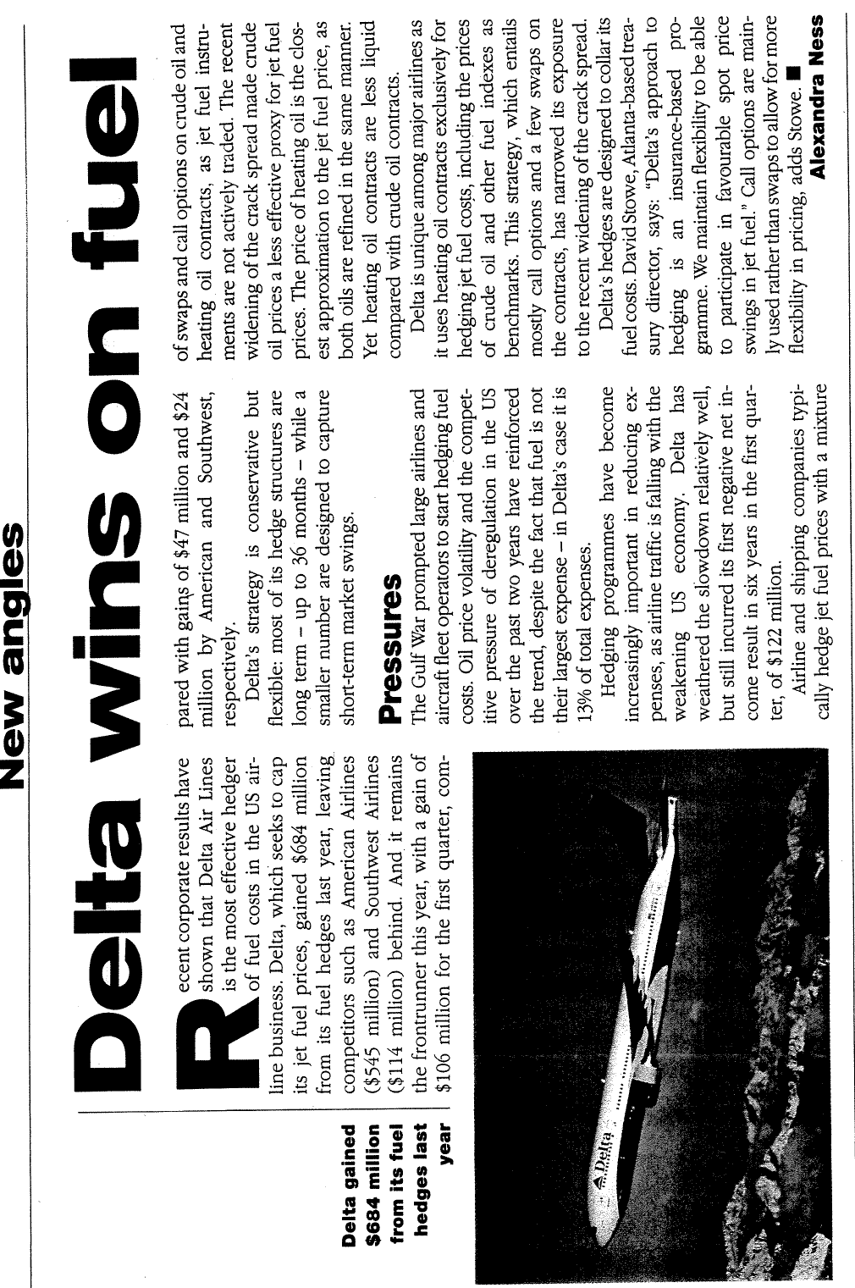

**Delta Airline Reloaded**

Luego del gran éxito de la compañía con el Cross Hedging un nuevo CEO quiso dar un paso más y decidió comprar una refinería de combustible. Analice como cambia la función de ganancia de la empresa y su riesgo. Haga un análisis crítico de esta decisión corporativa.

Notas sobre el caso B:

https://www.nytimes.com/2020/08/10/business/energy-environment/delta-oil-refinery-jet-fuel.html

https://www.forbes.com/sites/danielreed/2018/09/10/its-no-fun-but-delta-belatedly-is-facing-up-to-its-one-big-mistake-investing-in-an-oil-refinery/?sh=2d05ed0e31c1